
ненецкий автономный округ
Муниципальное образование
"Заполярный район"
Муниципальное образование
"великовисочный сельсовет"

Проект планировки территории
села великовисочное

Положение о характеристиках планируемого развития территории.
Положение об очередности планируемого развития территории

ОМСК 2017
Оглавление
1 ПОЛОЖЕНИе О ХАРАКТЕРИСТИКАХ ПЛАНИРУЕМОГО РАЗВИТИЯ ТЕРРИТОРИИ 3
1.1 Плотность и параметры застройки 3
1.2 Виды зон размещения объектов капитального строительства 3
1.3 Характеристики объектов капитального строительства жилого, производственного, общественно-делового и иного назначения 3
1.4 Характеристики объектов транспортной инфраструктуры 4
1.5 Характеристики объектов коммунальной инфраструктуры 6
1.6 Озеленение и благоустройство 6
1.7 Мероприятия по санитарной очистке территории 6
2 ПОЛОЖЕНИЯ Об очередности планируемого развития территории 7
2.1 Этапы проектирования, строительства, реконструкции объектов капитального строительства жилого, производственного, общественно-делового и иного назначения 7
2.2 Этапы строительства, реконструкции необходимых для функционирования объектов и обеспечения жизнедеятельности граждан объектов коммунальной, транспортной, социальной инфраструктур 7

ПОЛОЖЕНИе О ХАРАКТЕРИСТИКАХ ПЛАНИРУЕМОГО РАЗВИТИЯ ТЕРРИТОРИИ

Плотность и параметры застройки
Численность населения – 510 человек.
Плотность населения в границах проекта планировки должна составить 1 чел./га.
Коэффициент плотности застройки – 0,01.
Коэффициент застройки – 0,01.

Виды зон размещения объектов капитального строительства
Территория дифференцирована на следующие зоны размещения объектов капитального строительства:
- застройки индивидуальными жилыми домами;
- зона малоэтажными жилыми домами;
- учебно-образовательная
- здравоохранения;
- культурно-досуговая;
- спортивного назначения;
- делового, общественного и коммерческого назначения;
- культового назначения;
- занятая объектами сельскохозяйственного назначения;
- садоводческих, огороднических и дачных некоммерческий объединений граждан;
- производственная;
- коммунальная;
- коммунально-бытового обслуживания;
- инженерной инфраструктуры;
- транспортной инфраструктуры;
- природного ландшафта;
- озелененных территорий общего пользования;
- ритуального назначения;
- территорий, покрытых лесом и кустарником
- зона акваторий.

Характеристики объектов капитального строительства жилого, производственного, общественно-делового и иного назначения
В зоне застройки индивидуальными жилыми домами предусмотрено размещение:
- 38 индивидуальных жилых дома суммарной общей площадью 3,6 тыс. кв.м
В зоне застройки малоэтажными жилыми домами предусмотрено размещение:
- 4 индивидуальных жилых дома суммарной общей площадью 0,4 тыс. кв.м;
- 1 многоквартирного жилого дома общей площадью 0,7 тыс. кв.м.
В зоне здравоохранения предусмотрено размещение отделения участковой больницы.
В зоне спортивного назначения предусмотрено размещение площадки для физкультурно-оздоровительных занятий мощностью 80 кв.м общей площади.
В коммунальной зоне предусмотрено размещение:
- рыбоприемного пункта;
- мини-завода по переработке рыбы.
В зоне, занятой объектами сельскохозяйственного назначения предусмотрено размещение:
- звероферма.
В производственной и коммунально-складской зоне предусмотрено размещение:
- предприятия по заготовке и переработке леса.

Характеристики объектов транспортной инфраструктуры
Решениями проекта планировки предусмотрено классифицировать улично-дорожную сеть в границах проектирования по категориям.
Классификация улично-дорожной сети приведена ниже (Таблица 1).
Таблица 1 Классификация улично-дорожной сети
№ п/п | Категория улично-дорожной сети | Протяженность, км | Ширина проезжей части, м
с. Великовисочное
1. | Местные дороги | 2,1 | 5,5
2. | Местные улицы | 2,5 | 6,0
3. | Проезды | 5,8 | 4,5
Кроме этого, на территории населенных пунктов предусмотрено устройство местных автомобильных дорог - подъезды к площадкам временного накопления отходов, кладбищам, коммунально-складским зонам - 4,0 км.
Также в с. Великовисочное на расчетный срок предусмотрено устройство одного автодорожного моста и одного пешеходного.
Для хранения личного транспорта жителей проектируемой многоквартирной жилой застройки проектом предусмотрено устройство гаражей индивидуального транспорта в количестве 5 машиномест. Также предусмотрено организация двух лодочных станций.
Для обеспечения поверхностного водоотвода проектом предусмотрено устройство водоотводных лотков - 2,0 км, сетей ливневой канализации - 1,7 км, локальных очистных сооружений - 2 ед.
Поперечные профили представлены ниже:
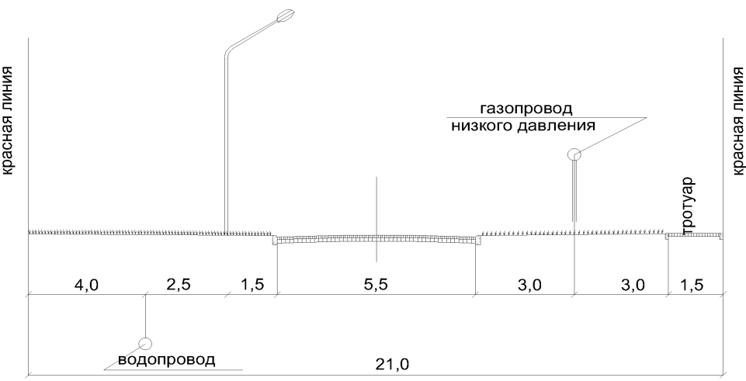
Рисунок 1 Поперечный профиль местной дороги (сечение 1-1)
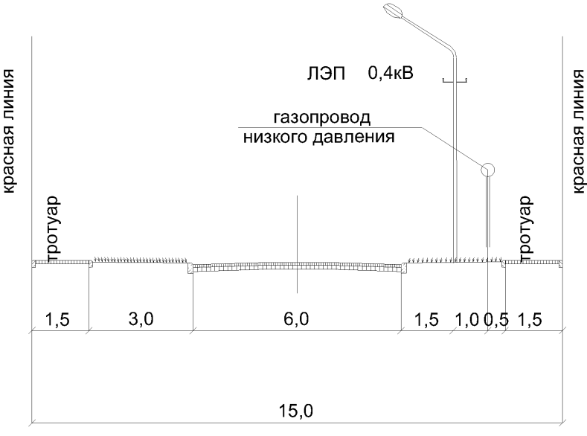
Рисунок 2 Поперечный профиль местной улицы (сечение 2-2)
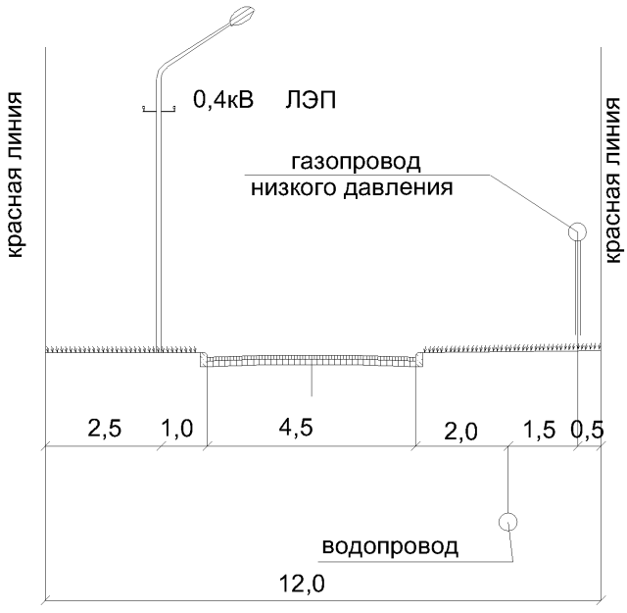
Рисунок 3 Поперечный профиль проезда (сечение 3-3)
Примечание: номера сечений указаны на Схеме организации улично-дорожной сети.

Характеристики объектов коммунальной инфраструктуры
- распределительные водопроводные сети – 3,2 км;
- распределительные сети теплоснабжения – 0,2 км (охранная зона – 3м.);
- распределительные сети теплоснабжения – 0,2 км, реконструкция (охранная зона – 3м.);
- газопровод низкого давления – 6,2 км (ОЗ – 4 м);
- линии электропередачи напряжением 0,4 кВ – 1,2 км (ОЗ – 2 м).

Озеленение и благоустройство
Важным элементом экологического благополучия и одним из основных направлений благоустройства территории является ее озеленение. Проектируемые зеленые насаждения общего пользования формируются преимущественно на участках сохранившейся естественной растительности, которые используются населением для отдыха. Благоустройство и функциональное зонирование этих территорий, прокладка дорожек, организация площадок, новые посадки деревьев и кустарников создадут благоприятные условия для их сохранения и дальнейшего рекреационного использования в будущем.
В селе Великовисочное предлагается благоустройство прибрежной территории р. Крояма, озеленение и обустройство прибрежной территории р. Виска, создание благоустроенных территорий у существующих и проектируемых общественных зданий. Залесенные территории, окружающие населенный пункт, требуется благоустроить в целях сохранения и использования для отдыха населения и организации занятий спортом.
Предусмотрено благоустройство территорий, расположенных вблизи общественно-деловых объектов. Все свободные от покрытий участки улиц рекомендуется благоустраивать зелеными насаждениями общего пользования. Для озеленения рекомендуется ассортимент деревьев и кустарников местных пород. Проектом предлагается предусмотреть освещение улиц.

Мероприятия по санитарной очистке территории
Для обеспечения санитарной очистки территории необходимо предусмотреть размещение мусорных контейнеров.
Размещение контейнерных площадок (размер и количество площадок) рассчитывается на установку необходимого числа контейнеров (но не более 5 шт. на одной площадке).

ПОЛОЖЕНИЯ Об очередности планируемого развития территории

Этапы проектирования, строительства, реконструкции объектов капитального строительства жилого, производственного, общественно-делового и иного назначения
В первую очередь необходимо выполнить:
- проектирование и строительство многоквартирного жилого дома общей площадью 0,7 тыс. кв.м;
- проектирование и строительство отделения «Великовисочная участковая больница»;
- проектирование и строительство рыбоприемного пункта.

Этапы строительства, реконструкции необходимых для функционирования объектов и обеспечения жизнедеятельности граждан объектов коммунальной, транспортной, социальной инфраструктур
В части инженерного обеспечения на первую очередь необходимо выполнить:
- строительство распределительных сетей водоснабжения диаметром 90 мм общей протяженностью 0,2 км;
- строительство распределительных сетей теплоснабжения общей протяженностью 0,2 км в двухтрубном исполнении;
- строительство локальной котельной для планируемого отделения "Великовисочная участковая больница" расчетной мощностью 0,3 Гкал/ч;
В части транспортного обслуживания на первую очередь необходимо выполнить:
- строительство 1,0 км местных дорог и проездов на территории первоочередного строительства;
- разработка проекта на устройство системы поверхностного водоотвода.

